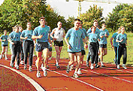

Daily Routine

At the end of this lesson you will be able to describe daily activities at the military installation. In order to achieve this objective you will:

Talk about Your Daily Routine

- Describe your daily routine at different hours of the day
- Describe your weekend

Identify Military Facilities

- Name different facilities in a military installation
- Talk about unit facilities
- Talk about food and laundry services, clothing and sales, the central issue facility, the post exchange, medical, and transportation facilities
- Inquire about the firing ranges and range control in Germany

Talk about Living in the Barracks and Residential Areas on a Military
Installation

- Get information about living in the barracks
- Get information about residential areas on a military installation
- Request information about post facilities at the housing office
- Describe residential areas on a military installation
- Discuss recreational facilities on a military installation

Locate Base Facilities

- Identify facilities at a military installation
- Ask for directions to different facilities to include food and laundry services, clothing and sales, the post exchange, medical, and transportation

Life in the German Army

Your German counterpart, Egon Reuter, just received a letter from his youngest brother Jochen, who is in his second week of basic training. He can’t suppress a smile as he reads it to you.
Lieber Egon,

ich bin seit 5.00 Uhr auf den Beinen. Zuerst mussten wir unsere Stube sauber machen. Bettenbau! Dann gab es einen Sporttest. Keine Angst, du weißt, dass ich sportlich bin. Um 7.30 Uhr haben wir endlich im Speisesaal gefrühstückt. Danach gab es Waffentraining und 2 Stunden Unterricht im technischen Bereich. Zu Mittag hatten wir Schnitzel mit Pommes Frites und Salat. Am Nachmittag hatten wir nochmals 4 Stunden Unterricht. Nach dem Abendessen hat der Feldwebel über persönliche Hygiene gesprochen. Mama hat ihn Gott sei Dank nicht gehört! Morgen haben wir einen Marsch (nur 7 km!). Gestern habe ich den Hubschrauberlandeplatz gesehen. Ein Hubschrauber war gerade gelandet. Der war toll! Ich wollte noch ins Mannschaftsheim, aber ich bin zu müde. Schreib mir bitte bald.

Dein Bruder,
Jochen
------------------------------------------------------------------------------------------------------------

What does Jochen think about life in the Bundeswehr? How does he describe it to his brother? What aspects of military life appeal to him? What doesn’t he like to do? How does he feel after a typical day?
Answer Key: He has mixed feelings. Sometimes in a positive way and other times not so positive. He likes sports, helicopters, and the enlisted club. He doesn’t like getting up at 5 o’clock, cleaning details, and long class hours. He feels tired!

Study the German Duty Roster below and compare/contrast with U.S. rosters.

Beispiel für einen Dienstplan in der allgemeinen Grundausbildung

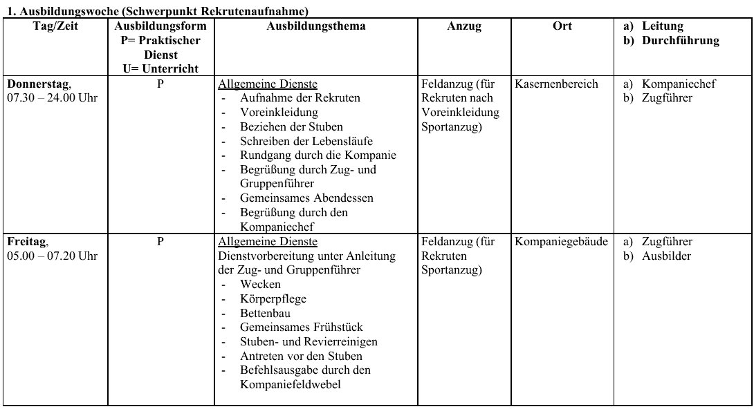
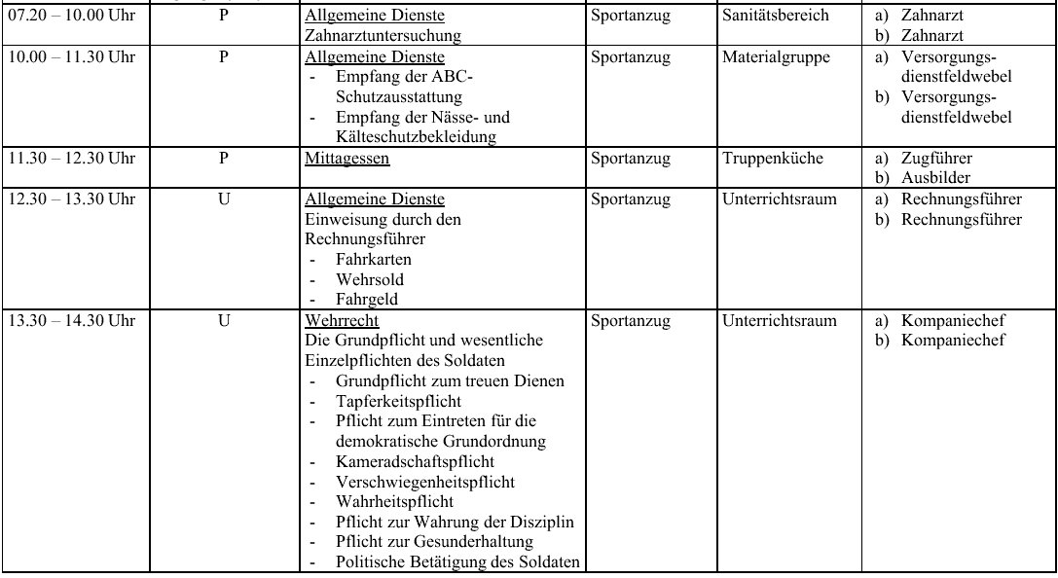
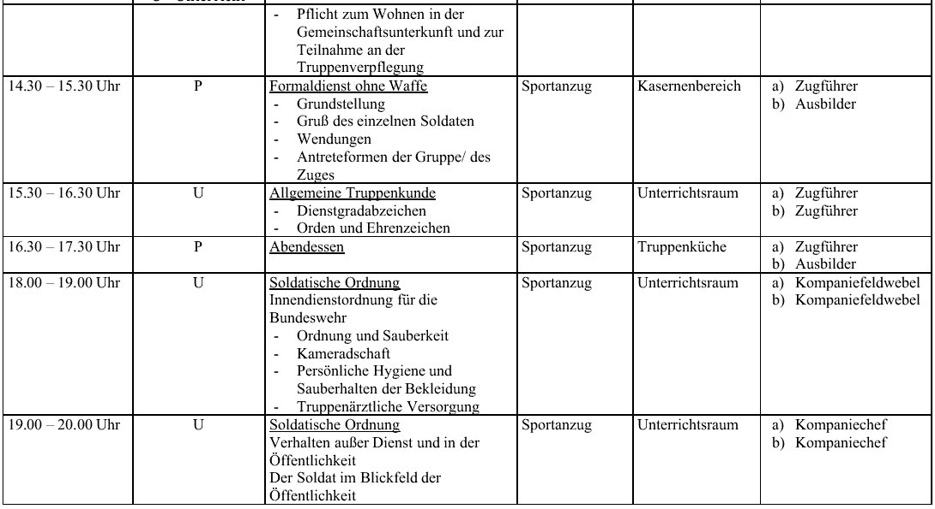

1. Talk about your Daily Routine
 Tip of the Day
German military installations usually don’t have a PX, a Commissary or a laundry facility, since German soldiers have access to stores on the economy. The dining facility might have a small store in which important items like toothbrushes, toothpaste, pens, etc. can be purchased. You will find a small PX at German base camps, since the soldiers then don’t have access to stores on the economy.

Exercise 1 (Group Exercise)

The table on the previous page is an example of a “Bundeswehr” soldier’s daily routine during basic training. Study and read the schedule with your instructor in German. Compare the schedule with your basic training schedule. You will find all the important new words in the vocabulary section. The rest you do not have to know yet, but your instructor will explain.

Exercise 2

Using the table on the previous page as a guideline, read the questions below and mark them as true or false.

1. Am Freitag, zwischen 18.00 Uhr und 19.00 Uhr T F
werden wir über die Ordnung und die Sauberkeit in
der Bundeswehr informiert.

2. Zwischen 17.30 Uhr und 18.30 Uhr gehen wir zum T F
Abendessen.

3. Am Freitag werden wir um 13.30 Uhr über das T F
Wehrrecht unterrichtet.

4. Am Donnerstag beziehen wir zum ersten Mal T F
unsere Stuben.

5. Wir frühstücken zwischen 6.00 Uhr und 7.20 Uhr. T F

Answer Key: 1T, 2F, 3T, 4T, 5F

Ein Tag in der Kaserne

Feldwebel Maier: Gefreiter Hans! Gefreiter Schulz! Hier ist Ihre Stube. Ihre
Uniformen und Ihre Ausrüstung haben Sie schon bekommen.
Räumen Sie nun alles in Ihre Spinde.
Hier ist Ihr Dienstplan für morgen:

DIENSTPLAN:
06.00 | Wecken
06.30 | Raustreten, Körperpflege, Bettenbau
07.30 | Frühstück
08.30 | Antreten vor der Stube
09.00 | Waffen- und Schießausbildung
11.00 | Waffenreinigung, Waffenabgabe
12.00 | Mittagspause
13.00 | Gefechtsausbildung
17.00 | Rückmarsch
18.00 | Abendessen
19.00 | Stubenreinigung
21.00 | Zapfenstreich

Exercise 3 (Group Exercise)

Read the monologue above and use the schedule to order the other students to participate in certain activities at certain times.

Beispiel: Befehl: Gehen Sie um 12.00 Uhr zur Mittagspause!
Antwort: Jawohl!

Exercise 4 (Pair Exercise)

Create a table similar to the table on page 3, showing all the activities you did last Saturday. Give the table to your partner, who will inform the rest of the class of the times and the activities listed in the table.
- Identify Military Facilities

Exercise 5 (Group Exercise)

Together with your instructor, read the summary about the Bundeswehr range control below. In German, discuss the differences and similarities of a range control in Germany and the United States. Then, as a group, ask each other about the different regulations in connection with range control.
Beispiel: Frage: Welche Vorschrift gibt es bei einer Schießübung?
Antwort: …

Sicherheitsvorschriften bei Schießübungen
Jeder Bundeswehrsoldat muss im Laufe seiner Grundausbildung Schießübungen mitmachen. Um Unfälle zu vermeiden, gelten dabei strenge Sicherheitsvorschriften.
- Bevor überhaupt zum ersten Mal scharf geschossen wird, wird jeder Rekrut umfangreich in die Handhabung des G-3 eingewiesen.
- Erst auf dem Manövergelände erhält der Soldat die Munition für das G-3 Gewehr.
- Die Ausgabestelle sagt ihm die Zahl der ausgehändigten 7,62 Millimeter-Patronen. Dies muss der Soldat bestätigen.
- Er darf außerdem das maximal 20 Schuss fassende Magazin noch nicht in die Waffe schieben.
- Erst auf dem eigentlichen Schießstand und nur auf Befehl dürfen die Rekruten ihre G-3 Gewehre laden. Diese Waffe kann auf Einzel- und auf Dauerfeuer eingestellt werden.
- Nach dem Schießen wird die Waffe entladen. Es darf keine Patrone mehr im Lauf stecken. Dies muss der Soldat bestätigen.

NOTE: You will not need to know all the vocabulary. You will find the most important words in the vocabulary section!

Exercise 6

Your instructor will read a short dialogue, describing some of the facilities available at a German military installation. Listen carefully and write down as many facilities as you can recognize.

Reading Key:
Soldat 1: Ich bin neu hier. Können Sie mir bitte sagen, wo ich etwas zu essen bekommen kann?
Soldat 2: Dort drüben im Speisesaal können Sie bis 21.00 Uhr etwas zu essen bekommen.
Soldat 1: Und wo kann ich Sport betreiben?
Soldat 2: Wir haben in der Kaserne einen Sportplatz, eine Sporthalle und eine Schwimmhalle.
Soldat 1: Das ist ja prima! Und was macht man hier so nach dem Dienst?
Soldat 2: Die Soldaten gehen entweder ins Mannschaftsheim oder ins Offiziersheim.
Answer Key:
Speisesaal, Sportplatz, Sporthalle, Schwimmhalle, Mannschaftsheim, Offiziersheim

- Talk about Living in the Barracks and Residential Areas on a Military Installation

Exercise 7 (Pair Exercise)

PART 1: Practice the following dialogue with your partner in German.

A: Where are the barracks?
B: They are next to the NCO Club and in front of the dispensary.
A: How many people live in a barracks room?
B: Usually two soldiers live in one room.
A: Does every room have its own bathroom?
B: No, there are two shower rooms for each hallway.
A: Where do the soldiers eat?
B: They go to the dining facility.
A: And where do they meet in the evenings?
B: Many of them meet at the NCO Club.

PART 2: Create a dialogue with your partner. Feel free to use any part of the suggestions below, or create your own!

You have arrived at the army base. You must find out about sleeping arrangements, daily schedules, where to meet for formation, where the classroom instruction is to be held, where the arms room and motor pool are. Where to find the 1st Sergeant’s office or the company commander, where the duty schedule is, where and for how long shooting at the range will be conducted, etc.

Der Spind eines Bundeswehrsoldaten (The locker of a Bundeswehr soldier)
ABC Schutzmaske (NBC mask), Schlafsack

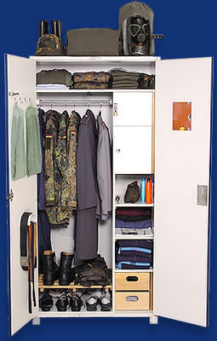
Helm
Seesack (sea bag)
Feldmütze, Unterhemden, Feldbluse, Pullover, Diensthemden
Wertfach (storage for personal valuable items)
Handtücher (towels)
Nässeschutzjacke, Feldjacke, Feldbluse, Mantel, Dienstanzugjacke
Fach mit Essgeschirr, Feldbesteck, Feldflasche und Trinkbecher
Fach mit Waschzeug
Fach mit privater Bekleidung
Fach mit Sportbekleidung
Gürtel und Hosenträger (belt and suspenders)
Kampfstiefel
Socken
Schuhputzzeug, Nähzeug, Handschuhe (shoe cleaning kit, sewing kit, gloves)
Badeschuhe (shower shoes) Halbschuhe, Sportschuhe
http://treff.bundeswehr.de

NOTE: The English translations for the above vocabulary are only listed for the words you have not encountered yet.

Exercise 8 (Pair Exercise)

The picture on the previous page shows a typical locker found in a Bundeswehr soldier’s barracks room. Create a dialogue with your partner, with one of you being the new recruit not knowing where in his locker the equipment belongs. The other one plays the role of his/her superior. Use the example below as a guideline for your dialogue.

Beispiel: Rekrut: Wohin kommen die Socken?
Feldwebel: Die Socken kommen unter das Fach mit der Sportbekleidung und über das Fach mit dem Schuhputzzeug.

NOTE: Make sure to use “über, unter, neben” in your answers.

Tip of the Day
Married soldiers and their families do not live at German military installations. They have to find apartments on the economy, for which they receive additional money.

- Locate Base Facilities

Exercise 9

In German, ask each other where you can get certain items (e.g. uniforms, medication, etc.), using the facilities below as answers. Also, ask how long the facility mentioned in the answer will be open.

- dining facility (der Speisesaal)
- medical facility (der Sanitätsbereich)
- transportation facilities (eg. der Kraftfahrzeugpark, der Hubschrauberlandeplatz)
- central issue facility (die Materialausgabe)

Exercise 10 (Pair Exercise)

Study the map of a German military installation below. Ask your partner about the location of the following facilities:
- dining facility (der Speisesaal)
- laundry facility (die Wäscherei)
- medical facility (der Sanitätsbereich)
- transportation facilities (eg. der Kraftfahrzeugpark, der Hubschrauberlandeplatz)
- central issue facility (die Materialausgabe)
Your partner will name the number of the building in which the requested service is available, and he/she will describe how you can get there from the front gate.

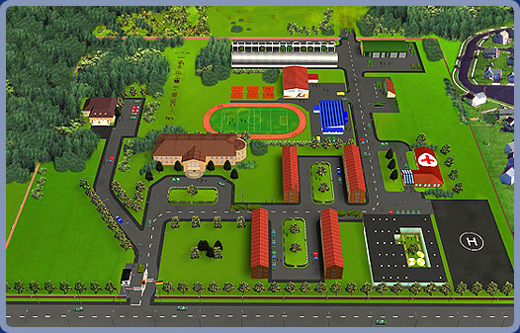
1
2
3
4
5
6
2
7
8
9
10
11
12
13
14
© http://treff.bundeswehr.de

Exercise 11 (Pair Exercise)

Imagine you just arrived at a German military installation. You are standing in front of a building/facility and are not sure what it is. Ask your German counterpart (your partner) what type of facility it is, and he/she will answer with one of the facilities below.

Beispiel: Question: Welche Einrichtung (facility) ist das?
Answer: Das ist die Schwimmhalle.

die Wache
der Kompanieblock/das Unteroffiziersquartier
der Speisesaal
das Mannschaftsheim
der Hubschrauberlandeplatz
der Sanitätsbereich
die Schwimmhalle
die Instandsetzung
der technische Bereich
die Sporthalle
der Sportplatz
das Stabsgebäude
das Offiziersheim und Offiziersquartier
die Hindernisbahn
Irregular Verbs (Unregelmäßige Verben)

German has a number of irregular (strong) verbs, which means that the verbs change the vowels in the middle of the verb’s “du” form and “er/sie/es” form of the present tense. Unfortunately, there is no rule which German verbs are regular (weak) or irregular (strong), the verbs simply have to be memorized.

There are three ways irregular verbs change their stem vowels:

- A > Ä
The following is a list of some of the most common German irregular verbs with the stem vowel change a > ä

 | du | er/sie/es
fahren | fährst | fährt | to drive
halten | hältst | hält | to hold, to stop
lassen | läßt | läßt | to let, to leave
laufen | läufst | läuft | to walk
schlafen | schläfst | schläft | to sleep
tragen | trägst | trägt | to wear, to carry
waschen | wäschst | wäscht | to wash

2. E > IE
The following is a list of some of the most common German irregular verbs with the stem vowel change e > ie

 | du | er/sie/es
lesen | liest | liest | to read
sehen | siehst | sieht | to see

3. E > I
The following is a list of some of the most common German irregular verbs with the stem vowel change e > ie

 | du | er/sie/es
brechen | brichst | bricht | to break
essen | isst | isst | to eat
geben | gibst | gibt | to give
helfen | hilfst | hilft | to help
nehmen | nimmst | nimmt | to take
sprechen | sprichst | spricht | to speak
treffen | triffst | trifft | to meet
vergessen | vergißt | vergißt | to forget
*werden | wirst | wird | to become / will be

Exercise 1

The following sentences are each missing an irregular verb, which changes its stem vowel from a > ä. Read the sentences and fill in the missing verbs in their correct forms.

1. Vor dem Frühstück _________________ er sich die Hände. (waschen)
2. Während der Grundausbildung _______________ du nicht sehr viel. (schlafen)
3. Er _________________ über das Wochenende nach Hause. (fahren)
4. Sie ____________________ viel zu viel! (tragen)
5. Du ___________________ jetzt schon seit sechs Stunden. (laufen)

Answer Key:
1. Vor dem Frühstück wäscht er sich die Hände.
2. Während der Grundausbildung schläfst du nicht sehr viel.
3. Er fährt über das Wochenende nach Hause.
4. Sie trägt viel zu viel!
5. Du läufst jetzt schon seit sechs Stunden.

Exercise 2

Read the following questions and complete the answers below by using the same verb as in the question. The verbs are irregular verbs with the stem vowel change e > ie.

1. Siehst du das Mannschaftsheim?
Nein, ich _______________ es nicht.

- Müssen die Soldaten viele Bücher lesen?
Ja, in der Grundausbildung ______________ der Soldat viel.

- Bist du sicher, dass du die Landkarte richtig liest?
Ja, ich _________________ Landkarten immer richtig!

Answer Key:
1. Nein, ich sehe es nicht.
2. Ja, in der Grundausbildung liest der Soldat viel.
3. Ja, ich lese Landkarten immer richtig!

Exercise 3

The following sentences are each missing irregular verbs, which changes their stem vowels from e > i. Read the sentences and fill in the missing verbs with their correct forms.

1. Du __________________ ihm sofort die Uniform zurück! (geben)
2. Er ___________________ immer die Stube zu reinigen. (vergessen)
3. Der Soldat ______________ nur wenn er angesprochen wird. (sprechen)
4. Die Mannschaft ________________ sich auf dem Übungsplatz. (treffen)
5. Der Rekrut ______________ das Mittagessen in 10 Minuten. (essen)

Answer Key:
1. Du gibst im sofort die Uniform zurück!
2. Er vergißt immer die Stube zu reinigen.
3. Der Soldat spricht nur wenn er angesprochen wird.
4. Die Mannschaft trifft sich auf dem Übungsplatz.
5. Der Rekrut isst das Mittagessen in 10 Minuten.

Exercise 4

Read the following sentences and, using the words in brackets, fill in the blanks with the correct irregular forms. Without checking the previous tables, decide which stem vowel change is necessary.

1. Mein Kollege _______________ gut Deutsch. (sprechen)
2. Deine Mutter ____________ sich mit meiner Mutter. (treffen)
3. Wann _______________ du zur Kaserne? (fahren)
4. Seine Schwester _____________ morgen 18 Jahre alt. (werden)
5. Zuerst _____________ du das Buch hier. (lesen)
6. Er ________________ ihm im Kraftfahrzeugpark. (helfen)
7. Der Soldat _______________ ihr die Waffe. (geben)
8. Du ________________ einen sehr schweren Rucksack. (tragen)

Answer Key:
1. Mein Kollege spricht gut Deutsch.
2. Deine Mutter trifft sich mit meiner Mutter.
3. Wann fährst du zur Kaserne?
4. Seine Schwester wird morgen 18 Jahre alt.*
5. Zuerst liest du das Buch hier.
6. Er hilft ihm im Kraftfahrzeugpark.
7. Der Soldat gibt ihr die Waffe.
8. Du trägst einen sehr schweren Rucksack.

abbiegen | to turn (left/right)
ABC Schutzmaske, die (-n) | NBC mask
Ablauf, der | sequence of events
antreten | to line up, to fall in, to report
aufräumen | to clean up
Ausbildung, die | training, education
Badeschuhe, die | shower shoes
Befehl, der die Befehle | order
betreiben (Sport) | to practice (sports)
Bettenbau, der | to make one’s bed(military)
Dienst, der | duty
Dienstplan, der die Dienstpläne | duty/work schedule
Einheit, die die Einheiten | unity, unit
einweisen (Arbeit) | to introduce somebody (to his/her job)
ermitteln / untersuchen | to investigate
erschießen | to shoot someone
Fach, das die Fächer | compartment, shelf
fahrlässig | negligent
Gefechtsausbildung, die | combat training
Gelöbnis, das | vow
geradeaus | straight ahead
Gewässer, das | stretch of water
Grundausbildung, die | basic training
Gruppe, die die Gruppen | group
Gürtel, der die Gürtel | belt
Handschuhe, die | gloves
Handtuch, das die Handtücher | towel
Hindernisbahn, die (-bahnen) | obstacle course
hören | to hear
Hosenträger, die | suspenders
Kamerad, der die Kameraden | comrade
Klappfallscheibe, die (-n) | bobbing target
Kompanie, die (-n) | company
Kompaniechef, der die Kompaniechefs | company commander
Körperpflege, die | personal hygiene
laden (Waffe) | to load (weapon)
leer | empty
links | left
Marsch, der | March
Materialausgabe, die (-n) | Central Issue Facility
mitteilen | to inform, to communicate
Ordnung, die | order, tidiness
Patrone, die (-n) | bullet
prüfen | to check
Rationskarte, die (-n) | ration card
rechts | right
reinigen | clean
Rekrut, der die Rekruten | recruit
Revier, das | district
Ringscheibe, die (-n) | target (concentric rings)
sammeln | collect
Sauberkeit, die | cleanliness
scharf schießen | shooting with live rounds
Schießübung, die (-en) | target practice
Schmutz, der | dirt
Schuhputzzeug, das | shoe cleaning kit
Schütze, der die Schützen | marksman, rifleman, infantryman
Seesack, der die Seesäcke | sea bag
Sicherheit, die | security
Sprecher, der (die) | speaker
Stube beziehen | to move into a barracks room
tarnen, sich | to camouflage
Truppe, die die Truppen | troop
Übung, die die Übungen | exercise
Unfall, der die Unfälle | accident
verletzen | injure
Vorschrift, die die Vorschriften | regulation
Waffenreinigung, die | cleaning weapons
warten | to wait, to maintain
Wäscherei, die / Reinigung die (-en) | laundromat
Waschraum, der die Waschräume | wash room
wecken | to wake up (someone)
Wehrrecht, das die Wehrrechte | military law
Wehrsold, der | military pay
Wertfach, das die Wertfächer | valuable items storage
Wertung, die | scoring, rating
Zapfenstreich, der | taps
Zug, der die Züge | platoon

Supplemental Vocabulary

Beisammensein, das | get-together
besuchen | to visit
endlich | finally
Fensterbrett, das die Fensterbretter | window sill
Flur, der die Flure | hallway
Gemütlichkeit, die | coziness, sociability
landen | to land
Lehrsaal, der die Lehrsäle | classroom, auditorium
Magazin, das die Magazine | magazine
Mülleimer, der (die) | trash can, garbage can
Muschel, die (-n) | sea shell
Nähzeug, das | sewing kit
nochmals | again
Schlüsselloch, das die Schlüssellöcher | keyhole
schwierig | difficult
sorgfältig | carefully
sportlich | athletic
sprechen | to speak
Stelle, die die Stellen | area, center
Stockbett, das die Stockbetten | bunkbed
toll | cool, great
töten | to kill
Unterschied, der die Unterschiede | difference
vorbeifahren | to drive past

Bundeswehr pay scale

Since the German military consists of two types of soldiers (draftees and professional soldiers), the pay each type of soldier receives varies. During his or her first nine months of service, the draftee receives between €7,41 and €9,71 a day for each day of service, depending on the soldiers rank. Professional soldiers, on the other hand, receive a certain salary.

The salary of a professional soldier depends on the following points:
- rank of the soldier
- marital status
- Christmas pay
- vacation pay
- number of children
- type of assignment

Besides his or her regular salary, the professional “Bundeswehr” soldier also receives the following benefits:
- health insurance
- three meals a day for €2,99
- free living quarters for soldiers under 25 years of age

In addition to these benefits, the German soldier also receives a transitional salary when leaving the service. For example:
- A 23-year old E5 with four years of service would earn €1.670,00 a month. When leaving the service, he or she would receive a one-time payment of €6.700,00, in addition to 75% of his previous monthly salary for the six months following his separation (€7.500,00).
- A 32-year old captain, married with two children and 12 years in the service would earn approximately €2.870,00 a month. When separating, he would receive a one-time payment of €17.225,00, in addition to 75% of his previous monthly salary for the 24 months following his separation (€52.200,00).

Basic Training (die Allgemeine Grundausbildung)

Every German soldier, if a draftee or a professional soldier, has to go through three months of basic training. During the training, the soldier learns four basic skills:
- the basics of self defense
- survival on the battleground
- acting like a soldier according to his/her legal duties and rights
- exercise security and guard duties

One main concern is the improvement of the recruit’s physical abilities, which are tested during a 6 km, a 12 km and a 20 km march. At the beginning of the three weeks, the recruit will take a “Physical Fitness Test” (PFT), which he will take again at the end of his basic training. Further emphasis is being put on: combat training and weapons training. During the three weeks, the recruit will also take part in at least two 48-hour field exercises. He or she will learn that his/her own durability will greatly depend on the unity of the group and that his/her strength could make or break the team. The recruit will also learn about the dangers of landmines and how to mark landmines. Another part of basic training is NBC defense and basic medical training.

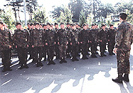

As part of their weapons training, the recruits will learn to shoot the following weapons:
- rifle G36 or G3 (Gewehr – G36 oder G3)
- machine gun (Maschinengewehr)
- bazooka 3 (Panzerfaust 3)
- pistol P8 or P1 (Pistole P8 oder P1)
Although a large part of the training will take part at the shooting range, the Bundeswehr also utilizes a simulator to train the recruits in handling the above-mentioned weapons.

Besides receiving practical experience, the recruit will participate in a great number of classroom lessons, covering topics like the rights and duties of a soldier, the principals of order and obedience and military strategies.

The highlight of basic training is, of course, the vow (das Feierliche Gelöbnis). With their families and friends attending, the recruits vow to serve the Federal Republic of Germany and to defend the rights and the freedom of the German people.
© http://treff.bundeswehr.de
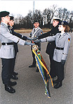

1. Talk about your Daily Routine

Activity 1 (Pair Activity)

Practice the following dialogue in German, and answer the questions.

Soldat A: What does your schedule look like today?
Soldat B: After breakfast, I have a meeting at the company to discuss tomorrow’s exercise. Afterwards, we are going to meet at the shooting range. What does your schedule look like?
Soldat A: I am going to go down to the motor pool. Three of our trucks have to be repaired for the exercise.
Soldat B: I will meet you at the motor pool after I come back from the range to help you.
------------------------------------------------------------------------------------------------------------

- Was hat Soldat B nach dem Frühstück vor?
- Und was wird hinterher gemacht?
- Was muß Soldat A machen?
- Genau was für Arbeit muß er leisten?
- Treffen die beiden sich wieder?

Answer Key:
- He must go to a company meeting.
- He is going to the shooting range.
- He has to go to the motor pool.
- Three trucks must be repaired.
- They will meet later in the day.

Activity 2 (Pair Activity)

Imagine you witnessed a robbery last Sunday. You are now being questioned about your activities on that particular Sunday. One of you plays the police officer, asking the other “Was haben Sie am Sonntagmorgen / mittag / abend gemacht?”, while the other gives a detailed description of his/her whereabouts at certain times of the day. Switch roles.

Activity 3 (Pair Work)

Read the following description of a busy weekend, and answer the questions below. Be prepared to defend your answers.

Ich habe mich schon die ganze Woche auf das Wochenende gefreut, weil wir heute an die Nordsee zum Surfen fahren. Ich habe letzten Monat ein neues Surfbrett gekauft und möchte es heute ausprobieren. Unser Zeitplan für heute sieht folgendermaßen aus:
5.30 Uhr Abfahrt
7.00 Uhr Frühstückspause
9.30 Uhr Wir erreichen die Nordsee
9.45 Uhr Surfen, surfen, surfen
11.30 Uhr Mittagessen (wir bringen einen Picknickkorb)
12.00 Uhr Kurzer Mittagsschlaf oder Muscheln sammeln
13.00 Uhr Wieder eine Runde surfen
16.00 Uhr Zusammenpacken und zurück nach Hause fahren
18.00 Uhr Kurze Pause zum Abendessen
20.00 Uhr Wir kommen zu Hause an

1. Um wie viel Uhr sammeln sie Muscheln?
_______________________________________________________________________

2. Was machen sie um 20.00 Uhr?
________________________________________________________________________

3. Was machen sie nach dem Surfen um 13.00 Uhr?
________________________________________________________________________

4. Wann fahren sie zu Hause ab?
________________________________________________________________________

5. Was machen sie bevor sie zu Hause ankommen?
________________________________________________________________________
Answer Key:
1. Sie sammeln um 12.00 Uhr Muscheln.
2. Um 20.00 Uhr kommen sie zu Hause an.
3. Nach dem Surfen packen sie ihre Sachen zusammen und fahren nach Hause.
4. Sie fahen um 5.30 Uhr ab.
5. Sie essen zu Abend.
Activity 4

The following pictures show “Bundeswehr” soldiers performing some of their daily routines. Study the pictures and match them with the titles below. Afterwards, choose a picture and say how often you do this routine in a month.

1. 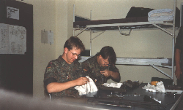 2. 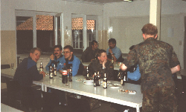

3. 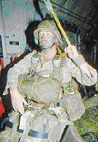 4. 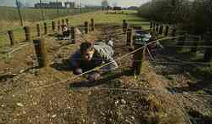

5. 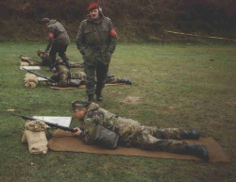 6. 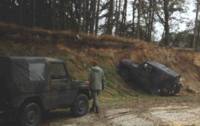

- Ein schwieriger Tag auf der Hindernisbahn
- Die Waffen müssen wie immer sorgfältig geputzt werden
- Mit dem WOLF bei einer Geländeübung – kommt er wohl den Berg hoch?
- Fallschirmspringen steht nur alle vier Monate auf dem Programm
- Schießübungen sind dringend nötig
- Gemütliches Beisammensein im Mannschaftsheim

Answer Key: 1B, 2F, 3D, 4A, 5E, 6C
Activity 5 (Pair Activity)

The following table shows you the typical eight weeks of basic training of a Bundeswehr soldier. Read the table with your instructor in class and, in German, discuss the following questions:

- Welche Unterschiede gibt es zwischen der amerikanischen und der deutschen Grundausbildung?
- Sind acht Wochen genug, oder sollte die Grundausbildung länger sein?

Ablauf der Grundausbildung

Der 1. Tag | Eintreffen der Rekruten, Einkleidung, Untersuchung (Sehtest, Hörtest, usw.) Einweisung in den Ablauf der nächsten acht Wochen
1. Woche | Waffenausbildung, Unterrichte, Sporttest, Formalausbildung
2. Woche | Waffenausbildung, Schießen (Gefechtsmunition), Unterrichte, Sportausbildung, Geländetag ca. 10 Stunden (Tarnen, Gehen-Kriechen-Gleiten, gefechtsmässiges Verhalten des Einzelschützen) Eingewöhnungsmarsch 6-7 Km
3. Woche | Waffenausbildung, Sport, Unterrichte, Laufbahnberatung, Geländetag 12-14 Stunden, Schießen, Marsch ca. 12 Km
4. Woche | Waffenausbildung, Konditionstraining, Unterrichte, 36 Stunden-Geländetag mit Übernachtung, dabei Lehrübung Hören und Sehen bei Nacht, Orientierungsmarsch, Feuerkampf bei Nacht
5. Woche | Schießen, Unterrichte, Geländetag 12-14 Stunden, Sport
6. Woche | Meistens liegt in der 6. Woche das Gelöbnis vor (verbunden mit einem langen Wochenende), ansonsten Sport, Unterrichte, Formalausbildung, Schießen
7. Woche | 5 Tage-Biwak dabei Gefechtsausbildung, Nachtmarsch, Zubereiten von Rohverpflegung, Feuerkampf mit Signalmunition, Orientieren bei eingeschränkter Sicht, ABC-Ausbildung, Überwinden von Gewässern mit einfachem Seilsteg
8. Woche | Rekrutenbesichtigung: kleine Prüfung von jedem, ob und was er gelernt hat, in Form einer Orientierungsübung, verbunden mit dem Überwinden von einer Hindernisbahn und eines Gewässers. Anschliessend großes Reviereinigen und Ausschleusung der Rekruten zu ihren Einheiten
sonstiges | Röntgen, Blutgruppenbestimmung, Standortpfarrer, Bundeswehrverband

NOTE: You will not have to learn all the vocabulary. The important words will be covered in the vocabulary section of this lesson.
2. Identify Military Facilities

Activity 6
With this ration card, German Bundeswehr soldiers are able to buy a limited amount of tax-free cigarettes and alcohol. In class, discuss what is missing in the blank spots and also, which part is designated for cigarettes and which part is designated for alcohol.
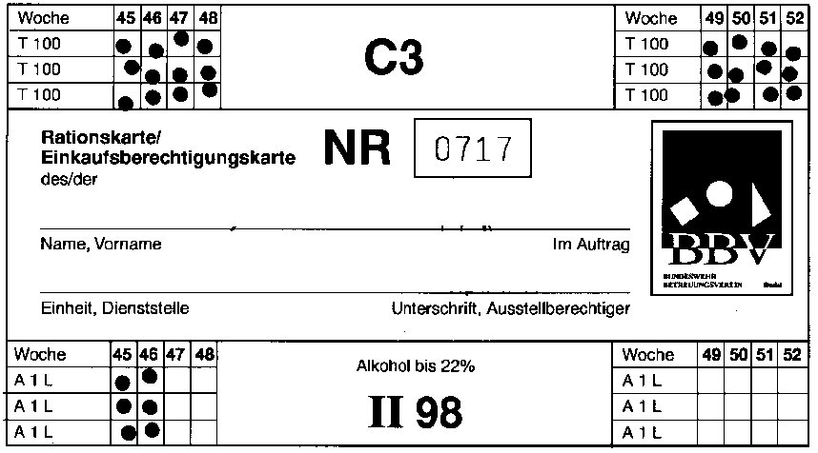

Activity 7 (Pair Work)

Read the German soldier’s description of a day at the range, and answer the questions below. Compare your answers with those of your classmates. Be ready to explain the reasons behind your answer. Compare this day at the range with your own and those of your classmates.

Am Montag fand auf der Schießanlage, ein paar Kilometer von der Kaserne entfernt, das scharfe Schießen mit der P1, der MP2A1, dem MG3 und dem G3 statt. Es fanden verschiedene Übungen statt. Mit der P1 schossen wir aus 25 m auf Ringscheiben und auf Klappfallscheiben. Mit der MP2A1 schossen wir aus der selben Entfernung auf Ringscheiben. Mit dem G3 schossen wir aus verschiedenen Entfernungen auf Ringscheiben und mit dem MG3 schossen wir aus 25 m auch auf Ringscheiben. Bei der Wertung befand ich mich immer unter den ersten 20 Schützen. Danach fand natürlich wie immer ein großes Putzen auf den Fluren der Stabskompanie statt.

1. Wie weit ist die Schießanlage von der Kaserne entfernt?
________________________________________________________________________

2. Mit wie viel verschiedenen Waffen wurde geschossen?
________________________________________________________________________

3. Aus welcher Entfernung wurde die P1 geschossen?
________________________________________________________________________
Activity 7 (Pair Work) (continued)

4. Auf was wurde mit der MP2A1 geschossen?
________________________________________________________________________

5. Wie gut war die Wertung des Schützen?
________________________________________________________________________

6. Was fand nach der Übung statt?
________________________________________________________________________

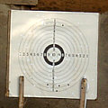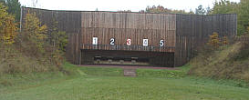

Answer Key:
1. Die Schießanlage ist ein paar Kilometer von der Kaserne entfernt.
2. Es wurde mit vier verschiedenen Waffen geschossen.
3. Die P1 wurde aus 25 m Entfernung geschossen.
4. Mit der MP2A1 wurde auf Ringscheiben geschossen.
5. Der Schütze war immer unter den ersten 20 Schützen.
6. Nach der Übung putzten wir die Waffen.

3. Talk about Living in the Barracks and Residential Areas on a Military Installation

Activity 8

Study the following pictures of the barrack rooms of German Bundeswehr soldiers. Read the descriptions below and match them with the pictures. As a group, discuss in German the similarities and differences between German and US barrack rooms. Write them on the whiteboard.

1. 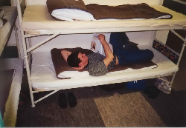 2.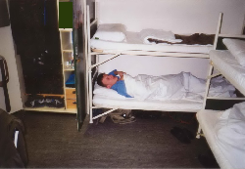

3. 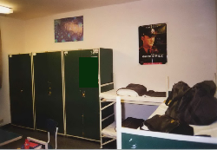

A. Die Stockbetten sind gemacht und die drei Spinde sind aufgeräumt.
B. Ein Soldat liegt im Stockbett und liest ein Magazin. Das obere Stockbett ist gemacht.
C. Ein Soldat liegt im unteren Stockbett und schläft. Sein Spind steht offen und ist nicht aufgeräumt.
Answer Key: 1B, 2C, 3A

Activity 9 (Pair Activity)

One of you plays the role of the parent, and the other one assumes the role of the soldier. Imagine that you have just arrived in Germany and are on the phone with your father. Besides asking you how living at a German military installation is treating you, your father also wants to know what you do in your spare time (die Freizeit). Tell him about all the different recreational facilities that are available at a German military installation, and mention how often and how much time you spend visiting these facilities during the week. Switch roles.
4. Locate Base Facilities

Activity 10 (Pair Activity)

Study the map of the Kurhessenkaserne below and in German, ask each other questions about the locations of certain buildings. Make sure to mention the street where each facility is located, as well as its location in relation to other facilities. Explain what activities are performed in each one of the buildings/offices.

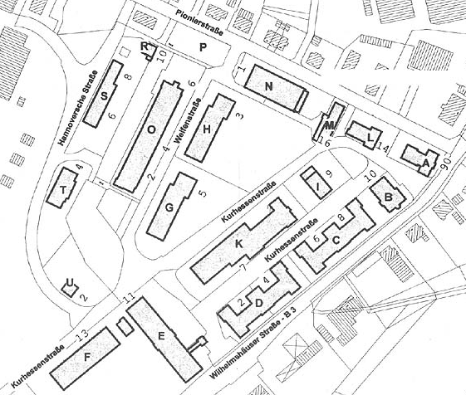

A. Stabsgebäude K. Einheitsgebäude
B. Mannschaftsheim L. Instandsetzung
C. 1. Kompanieblock M. Kraftfahrzeugpark
D. 2. Kompanieblock N. Speisesaal
E. Offiziersquartier O. Offiziersquartier
F. Offiziersheim P. Sportplatz, Sporthalle, Schwimmhalle
G. Technischer Bereich R. Sanitätsbereich
H. Lehrsaal S. Wache und Besucherempfangsstelle
I. Funkstelle T. Hubschrauberlandeplatz
Activity 11

Imagine you are a German soldier who has just arrived at Fort Bragg and you don’t know your way around yet. In German, ask your partner for the directions to the facilities below. He will answer with “links”, “rechts”, and “geradeaus”, as well as giving you the names of the streets in German (Beispiel: Gruberstraße).

- dining facility - headquarters
- medical facility - NCO club
- transportation facilities - Officer’s club
- central issue facility - SF (Special Forces) club

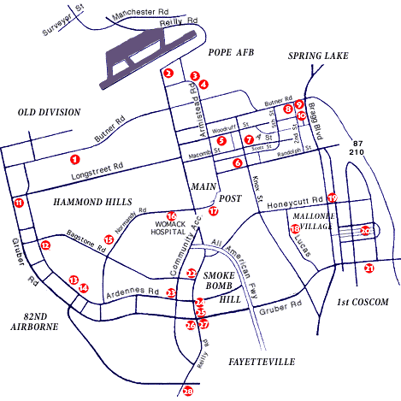

NOTE: Use one of the red numbers as a starting point and another one as an arrival point. The locations can be fictional.

1. Talk about your Daily Routine

Activity 1

Imagine it’s a typical day at work. In German write a short summary about your typical daily duties. The instructor will then ask the first student “Wie sieht Ihr normaler Arbeitstag aus?” (What does your normal workday look like?). The student will tell the class his/her prepared summary. After he/she is finished the student turns to his/her neighbor and asks the same question. Continue until every student has given his/her summary.

Activity 2 (Group Activity)

Imagine that you are at a social gathering with a group of German officers. Without asking them for their ranks, ask them about their daily activities and write down their answers. Also, make sure to answer when being asked yourself. After you have talked to all the people in the classroom, compare the answers in class.

Activity 3 (Group Activity)

Mingle and ask your classmates the following questions in German. Present your findings to the class.

- How was your last weekend during the day?
- What did you do last weekend in the evenings?
- What are you going to do next weekend?

Activity 4 (Pair Activity)

A local reporter for a human-interest story in the local paper is interviewing you. Your partner will play the reporter. The interview should emphasize the daily routines of the interviewed person including the following subjects. The reporter will brief the class about his/her interview.

- What time does the person get up?
- What does the person do before eating breakfast?
- What is the person’s specialty?
- What does the person have for lunch?
- What kind of transportation is the person using?
- What time does the person get back home?
- What does the person do before and after dinner?
- What time does the person go to bed?
Activity 5 (Pair Activity)

The pictures below depict some of the daily routines of “Bundeswehr” soldiers. Study the pictures with your neighbor and take turns in describing what you see in the first, second, third, fourth, fifth picture. Label them in German.
1. 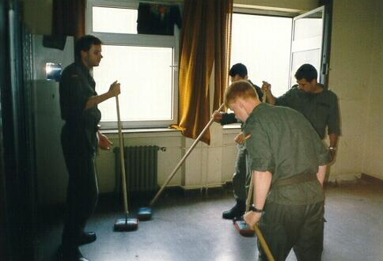 2. 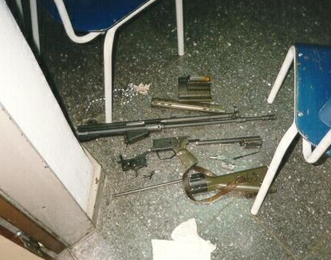

3. 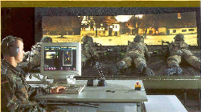

4. 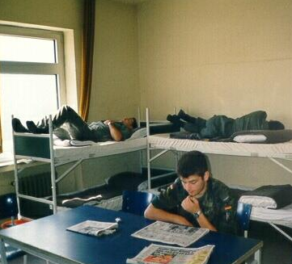 5. 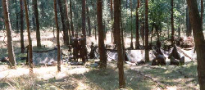

Answer Key: 1. Stubenreinigung 2. Waffenreinigung 3. Schießübung 4. Freizeit
5. Gefechtsübung

Activity 6
Tip of the Day
Before 1994, the German “Bundeswehr” was only allowed to intervene in cases where the Federal Republic of Germany was directly attacked from the outside. On July 12, 1994, the German Constitution was changed, and the “Bundeswehr” is now able to participate in operations when NATO’s collective security is in danger (for example in Bosnia). However, these types of interventions have to be approved by the German Bundestag (lower house of the German Parliament).

Germans often joke about the toughness of their soldiers. The following is a joke regarding the daily schedule of a “Bundeswehr” soldier. Read the schedule together with your instructor and underline the exaggerations. Also, make sure to look at the times. Your instructor will explain any unfamiliar vocabulary, which you will not have to learn. Then, in German, create a similar schedule for the daily duties of a US soldier, using similar types of exaggerations.

DIENSTPLAN:
-----------
02.30 Wecken
02.35 Körperpflege, Bettenbau, Verpacken, Raustreten
02.40 70 km Marsch zum Truppenübungsplatz
05.00 Frühstück
05.05 Gefechtsausbildung (Vergraben des LKW 5-Tonner)
08.00 Sportausbildung (20 km Sprint)
09.05 Überleben im Gelände
1. Erlegen von Borstenvieh (mit Taschenmesser)
2. Zelten in stehenden Gewässern
3. Sammeln von Pilzen (unter Feindbeschuß)
12.00 Mittagspause (zwischenzeitlich Überfall auf den Essenfahrer
der Nachbarkompanie)
12.05 Waffen- und Schießausbildung
Der Brückenlegepanzer (zerlegen, zusammensetzen)
15.00 Gefechtsausbildung (Ausgraben des LKW 5-Tonner)
17.00 Rückmarsch mit Gesang
20.00 Großes Revierreinigen
Stube 265-267: Kaserne
Stube 268,269: Schrubben des Hubschrauberlandeplatzes
Stube 270,271: Reinigung desTruppenübungsplatzes
23.00 Danach Abendessen und Zapfenstreich

2. Identify Military Facilities

Activity 7 (Pair Activity)

Imagine that you have just arrived at a German military installation and would like to see a number of unit facilities. Create a short dialogue, in which you ask your partner to get a tour of the following unit facilities:
- billets
- motor pool
- arms room
- dining facility
- medical facility
Reverse roles.

Activity 8

Read the following newspaper article and answer the questions below. Compare your answers with those of your classmates. Be prepared to defend your answers.

Soldat von einem Kameraden erschossen
„Bergen/Soltau (dpa) - Ein 19 Jahre alter Bundeswehrsoldat ist bei einer nächtlichen Übung auf dem Truppenübungsplatz von einem Kameraden erschossen worden. Ein 26 Jahre alter Soldat wurde schwer verletzt, teilte die Polizei in Soltau am Donnerstag mit. Ein Sprecher der Luftwaffe sprach von einem "tragischen Unfall". Man ermittelt wegen fahrlässiger Tötung. Der oder die Schützen sind noch nicht bekannt.“

1. Was ist mit dem 19 Jahre alten Soldaten passiert?

_______________________________________________________________________

2. Was ist mit dem 26 Jahre alten Soldaten passiert?

________________________________________________________________________

3. Wer hat geschossen?

________________________________________________________________________

Answer Key:
1. Der 19 Jahre alte Soldat wurde von einem Kameraden erschossen.
2. Der 26 Jahre alte Soldat wurde schwer verletzt.
3. Die Polizei weiß noch nicht, wer geschossen hat.
3. Talk about Living in the Barracks and Residential Areas on a Military Installation

Activity 9 (Group Activity)

The following picture shows a Bundeswehr soldier’s locker and the way it usually looks when it is being used. The instructor will ask each student about the German names for some of the articles found in the locker/picture. Try to remember the names of the items without going back to the Introduction section. Make a list of the items mentioned. At the end of the activity, read your list out loud.

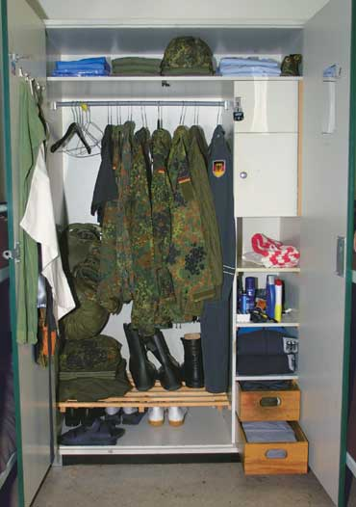

Activity 10

Below is a short description of a German barracks cleaning regulation. Read the description and answer the questions below. Compare your answers with those of your classmates. Explain the reasons behind your answers. Compare with the U.S. barracks cleaning regulations. Write them on the whiteboard.

Stubenreinigung
Die Soldaten sind für die Reinigung ihrer Stube und des Reviers zuständig. Das bedeutet, dass der Gang, die Treppen, die Toiletten, die Waschräume und die Stube zweimal täglich gereinigt werden müssen. Nach der Reinigung wird die Stube vom UvD (Unteroffizier vom Dienst) kontrolliert. Er prüft die Sauberkeit des Zimmers, kann aber auch unter den Betten, hinter der Heizung, auf den Fensterbrettern, oder in den Schlüssellöchern nach Schmutz sehen. Der Mülleimer muss immer geleert sein.

1. Wie oft muss die Stube gereinigt werden?

___________________________________________________________________

2. Was muss alles gereinigt werden?

___________________________________________________________________

3. Wer kontrolliert die Stube?

___________________________________________________________________

4. Wo kann der UvD noch nachprüfen?

___________________________________________________________________

Answer Key:
1. Die Stube muss zweimal am Tag gereinigt werden.
2. Der Gang, die Treppen, die Toiletten, die Waschräume und die Stube.
3. Der Unteroffizier vom Dienst kontrolliert die Stube.
4. Er kann unter den Betten, hinter der Heizung, auf den Fensterbrettern, oder in den Schlüssellöchern nachprüfen.
4. Locate Base Facilities

Activity 11 (Pair Activity)

Imagine you have just arrived at a German military installation and you don’t know your way around. You have stopped by the housing office and the person behind the counter (your partner) is now explaining to you where certain facilities are located on the installation. Use the map below for this exercise and reverse roles.

NOTE: Housing is located in the parking lot area behind building 10.

1. Hubschrauberlandeplatz 7. Speisesaal und Mannschaftsheim
2. Einheitsgebäude 8. Offiziersheim und Offiziersquartier
3. Technischer Bereich 9. Kompanieblock
4. Funkstelle 10. Sporthalle und Schwimmhalle
5. Stabsgebäude 11. Sanitätsbereich
6. Lehrsaal 12. Wache

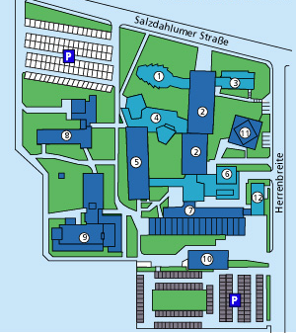
Activity 12 (Group Activity)

Imagine that a group of German soldiers are visiting Fort Bragg, and you are instructed to inform them about the important sights on post. Form teams of three, and then each team chooses one of the sights listed below. Starting at the Special Operations Facility, in German, write down the fastest way to the location of your choice. Explain the directions to the German soldiers (your classmates).

1. Iron Mike
2. 82nd Airborne Headquarters
3. Stiker Golf Course
4. McKellar’s Lodge
5. NCO Club
6. Officer’s Club

Activity 13

Read the dialogue with your partner and determine what safety procedures are being discussed.

1. Bei einer Schießübung müssen alle Waffen streng kontrolliert werden.

2. Man braucht ein Magazin, und Patronen.

3. Um Verletzungen zu vermeiden, müssen sich die Soldaten an die Sicherheitsvorschriften halten.

4. Das heißt, alle Waffen sollen nach der Schießübung geprüft werden, um sicherzumachen daß sie nach dem Schießen leer sind.

5. Beim Schießen, die Waffe immer auf das Ziel richten.

6. Eine schmutzige Waffe kann zu einem Unfall führen, also muß die Waffe vor und nach dem Schießen sauber sein.

7. Schmutzige Munition muß auch vor dem Schießen gereinigt werden.

8. Es ist auch sehr wichtig die Waffe zu zerlegen und wieder zusammenzusetzen, so daß alle Teile richtig funkionieren.

Answer Key:

1. Safety procedures during shooting exercises.

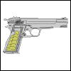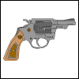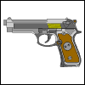

Activity 14

Listen to the instructor read the following dialogue and report what you heard.

Gefreiter Schmidt: Wie sieht heute der Dienstplan aus?

Gefreiter Jensen: Um sechs Uhr treten wir an, und dann machen wir eine Stunde Gefechtsausbildung.

Gefreiter Schmidt: Was für eine Gefechtsausbildung soll das sein?

Gefreiter Jensen: Eine Schiessübung mit vollautomatischen Waffen.

Gefreiter Schmidt: So eine Übung dauert normalerweise zwei bis drei Stunden.

Gefreiter Jensen: Und danach noch zwei bis drei Stunden Waffenreinigung.

Gefreiter Schmidt: Dann wird es ja schon zwölf Uhr sein, wenn wir fertig sind.

Gefreiter Jensen: Das stimmt. Wir essen zu mittag, und um ein Uhr geht’s weiter.

Gefreiter Schmidt: Was machen wir dann?

Gefreiter Jensen: Wir bekommen zwei Stunden Unterricht im Lehrsaal.

Gefreiter Schmidt: Über Körperpflege. Das hatte ich gestern gehört.

Gefreiter Jensen: Dann hat die ganze Kompanie eine Stunde Zeit, alle Zimmer und Stuben in der Kaserne gut zu reinigen.

Gefreiter Schmidt: Haben wir sonst noch etws zu tun?

Gefreiter Jensen: Wir müssen auch von den Ärzten untersucht werden.

Answer Key:
- What’s on the duty roster for today?
- We fall in at 6 o’clock, and then we’ll do one hour of combat training.
- What kind of combat training is it supposed to be?
- Weapons firing with fully automatic rifles.
- Such an exercise normally lasts 2 to 3 hours.
- And afterwards one to two hours weapons cleaning.
- It’s going to be 12 already, before we finish.
- That’s right. We eat lunch, and at one o’clock, we continue.
- What are we going to do then?
- We’ll get 2 hours classroom instruction.
- About physical hygiene. I heard that yesterday.
- Then the entire company has one hour time to clean all rooms in the barracks.
- Do we have anything else to do then?
- We have to also get medical check ups.

Activity 1

Listen to the following daily schedule and answer the questions below. Be ready to discuss your answers in class tomorrow.

1. Was machen die Soldaten um 10.30 Uhr?

_______________________________________________________________________

2. Was machen die Soldaten um 8.30 Uhr?

_______________________________________________________________________

3. Was machen die Soldaten um 17.00 Uhr?

_______________________________________________________________________

4. Was machen die Soldaten um 5.30 Uhr?

_______________________________________________________________________

5. Was machen die Soldaten um 21.00 Uhr?

_______________________________________________________________________

Audio Script:
Der Dienstplan
5.30 Uhr Wecken
6.00 Uhr Körperpflege, Bettenbau
7.30 Uhr Frühstück
8.30 Uhr Schießausbildung
10.30 Uhr Waffenreinigung
12.00 Uhr Mittagspause
13.00 Uhr Unterricht
15.00 Uhr Sportausbildung
17.00 Uhr Abendessen
18.00 Uhr Stubenreinigung
21.00 Uhr Zapfenstreich
Answer Key:
1. Um 10.30 Uhr reinigen die Soldaten ihre Waffen.
2. Um 8.30 Uhr haben die Soldaten Schießausbildung.
3. Um 17.00 Uhr sind die Soldaten beim Abendessen.
4. Um 5.30 Uhr stehen die Soldaten auf.
5. Um 21.00 Uhr gehen die Soldaten ins Bett.
Activity 2

In German, make a list of about 10 important facilities found on Fort Bragg. Briefly describe the location of each facility in relation to a building, road, or another facility (beside, in front, next to, to the right of, to the left of, etc.). Then choose two of the facilities on your list and give brief directions on how to get from one facility to another.
Be ready to present it tomorrow in class.

________________________________________________________________________

________________________________________________________________________

________________________________________________________________________

________________________________________________________________________

________________________________________________________________________

________________________________________________________________________

________________________________________________________________________

________________________________________________________________________

________________________________________________________________________

________________________________________________________________________

________________________________________________________________________

________________________________________________________________________

________________________________________________________________________

________________________________________________________________________

________________________________________________________________________

________________________________________________________________________

________________________________________________________________________

________________________________________________________________________
Activity 3

The following recording will name each of the numbered buildings on the map below. In German, write down the correct names for the buildings.

1._______________________________ 7. ______________________________

2. ________________________________ 8. ______________________________

3. _______________________________ 9. ______________________________

4. ________________________________ 10. ______________________________

5. _______________________________ 11. ______________________________

6. ________________________________ 12. ______________________________

Audio Script:
Gebäude 10: Sanitätsbereich
Gebäude 5: Kompanieblock
Gebäude 7: Sporthalle und Schwimmhalle
Gebäude 1: Hindernisbahn
Gebäude 9: Stabsgebäude
Gebäude 11: Kraftfahrzeugpark
Gebäude 2: Einheitsgebäude
Gebäude 6: Technischer Bereich
Gebäude 8: Offiziersheim und Offiziersquartier
Gebäude 4: Mannschaftsheim und Speisesaal
Gebäude 3: Funkstelle
Gebäude 12: Wache
Answer Key:
1. Hindernisbahn
2. Einheitsgebäude
3. Funkstelle
4. Mannschaftsheim und Speisesaal
5. Kompanieblock
6. Technischer Bereich
7. Sporthalle und Schwimmhalle
8. Offiziersheim und Offiziersquartier
9. Stabsgebäude
11. Kraftfahrzeugpark
12. Wache
Activity 4

Study the map and the names of the buildings below and mark whether the military installation has the following facilities or not.

1. Headquarters □
2. NCO Club and dining facility □
3. Guard house □
4. Dispensary □
5. Motor pool □
6. Officer’s Club □
7. Sports field □
8. Helipad □
9. NCO billets □
10. Maintenance □
11. Communications station and technical area □

Funkstelle und technischer Bereich
Mannschaftsheim & Speisesaal
Sportplatz
Kompanieblock
Hubschrauberlandeplatz
Stabsgebäude
Sanitätsbereichude

Answer Key: 1, 2, 4, 7, 8, 9, 11
Activity 5

You have just arrived in Germany and want to get to a military installation in Stuttgart. Your German counterpart has given you directions how to get to the “Bundeswehr Kaserne.” Starting out at the black star, read the directions below and follow them with a colored pencil. If you follow the directions correctly, you should end up at the military installation. Mark the installation with an “X”. You instructor will check your homework the next day.

Fahren Sie auf der Widdumhofstraße entlang. Nach zirka 800m biegen Sie links auf die Rennstraße ab. Fahren Sie am Löwen Markt und am Postamt vorbei. Biegen Sie gleich nach dem Postamt rechts auf die Neustädterstraße ab. Fahren Sie an der Ludwigshafenerstraße vorbei und biegen Sie links auf die Pirmasenserstraße ab. Drei Straßen weiter, biegen Sie rechts auf die Deidesheimerstraße ab und nach zirka 500m biegens sie nochmals links auf die Landauerstraße ab. Sobald Sie an der Kirche vorbeigefahren sind, sehen Sie auf der linken Seite die Wache der Kaserne.

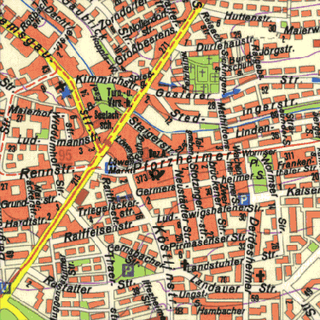


Answer Key:
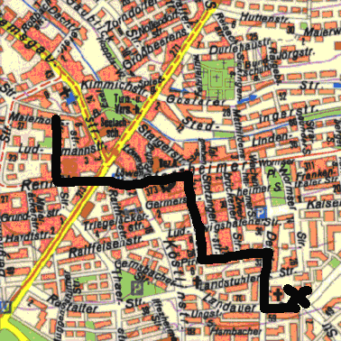

Activity 6

Use the table below to create your typical weekend schedule and inform the rest of the class of your weekend activities while using the table as a guideline.

7:00

9:00

13:00

17:00

20:00

Activity 7

Read the following phrases and determine their meaning.

1. Können Sie mir bitte sagen, wo ich einen Dienstplan finden kann?

2. Ja, bei der Einheit im Büro.

3. Die Grundausbuildung findet heute auf der Hindernisbahn statt.

4. Heute sollen alle neue Rekruten ihre Stuben beziehen.

5. Die Soldaten bekommen heute zweihundert Patronen pro Mann, und damit machen sie ihre Schießübung.

6. Bei der Grundausbildung heute nachmittag tragen alle Soldaten ihre ABC Schutzmasken.

7. Alle Rekruten sollen jetzt antreten, und dann geht’s weiter zur Hindernisbahn.

8. Alle Schützen sollen heute mit dem G3 Maschinengewehr scharf schießen.

9. Sich gut zu tarnen ist ein Teil der Gefechtsausbildung.

10. Die Soldaten schießen auf die Klappfallscheiben bei 200m. 300m und 500m.

11. Wir müssen hier rechts abbiegen, und dann kommen wir zum Revier.

12. Morgen von 11 Uhr bis 15 Uhr gibt es Unterricht im Lehrsaal.

13. Was für Transportmittel brauchen wir für den Einsatz?

14. Wie erreichen wir unsere Einheit?

15. Wer hat die Munition?

16. Haben wir genug Treibstoff?

17. Wann können wir Stubenreinigung machen?

Answer Key:

- Can you please tell me where I can find the duty roster?
- Yes, at the unit in the office.
- The basic training takes place today at the obstacle course.
- All new recruits should move into their barracks rooms today.
- The soldiers are getting 200 cartridges per man today, and with that they’re going to do their shooting practice.
- All soldiers are going to wear their protective NBC gear during basic training this afternoon.
- All recruits should fall in now, and then we’re going to move on to the obstacle course.
- All privates should fire live rounds on the G-3 machine gun today.
- To camouflage oneself well is part of combat training.
- The soldiers are going to shoot at the pop-up targets at 200 meters, 300 meters, and 500 meters.
- We have to turn to the right here, and then we’ll come to the district.
- Tomorrow from 11 to 3 o’clock there will be instruction in the class room.
- How do we reach our unit?
- Who has the ammo?
- Do we have enough fuel?
- When can we clean the barracks rooms?

Activity 1

Imagine you are living at a military installation in Germany. You want to invite your German counterpart to your home for dinner. Choose one of the buildings below as your home. Starting at the star, describe how to get to your house. Be as accurate as possible with your description, so when you give your description to your classmates the next day, they will be able to find your house.

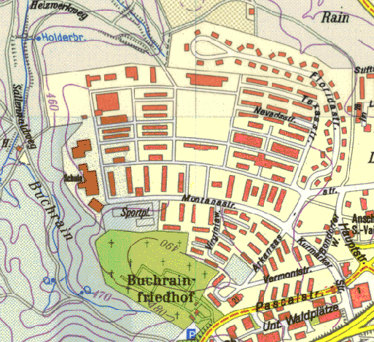
New Hamshirestr
Oklahomastr
Georgiastr
Kansasstr
Delawarestr
Idahostr

Indianastr
Californiastr
N. Dakotastr

New York Str
Louisianastr

